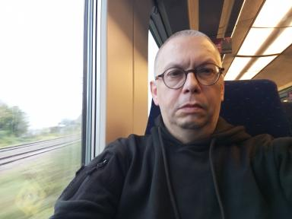 Olivier Lecourt Officier volontaire en cyberdéfense et cyber renseignements UKR/EU

Identifiants chercheurs

- IdHAL :
olivierlecourt

Publications

